# Introducción

En el procesamiento digital de imágenes deben tomarse en cuenta varios aspectos como la percepción psicovisual del ser humano. Éste es un factor importante porque independientemente del tratamiento que se le aplique a una imagen, el observador será quien, según su percepción, decidirá si dicha imagen le agrada o no. El desarrollo de los métodos de procesamiento digital de imágenes tiene su origen en dos áreas principales de aplicación: el mejoramiento de la información pictórica para la interpretación humana, y el procesamiento de datos de la imagen para la percepción de máquina autónoma en el que se incluyen etapas de transmisión y/o almacenamiento de estos datos. La herramienta usada en el tratamiento digital de las imágenes son las matemáticas; los conceptos que se verán son básicos. La computadora y los algoritmos que se implementan sobre éstas también tienen un papel muy importante en la manipulación de las imágenes.

Procesar imágenes del mundo real de manera digital por medio de una computadora.

* Mejorar la información pictórica para la interpretación humana
* Procesamiento de datos de la imagen para su almacenamiento, transmisión y representación para la percepción autónoma de máquinas.

# Objetivo general

Este documento es creado con la finalidad de proporcionar a los alumnos de la facultad de ingeniería las funciones básicas en Matlab sobre el tratamiento de imágenes.

# Objetivos específicos

Se proporcionan distintos programas los cuales ayudaran al entendimiento de los conceptos teórico que se proporcionan en clase, así mismo se proporciona teoría la cual ayuda en muchas ocasiones a la aplicación de las funciones que nos proporciona Matlab

# [**Practica introductoria**](Práctica%20introductoria%20Matlab/practica_intro.m)

I = imread('letras.jpg'); %Permite leer la imagen

subplot(1,5,1),imshow(I); title('Original'); %Muestra la imagen leída

pause; %Pausa la ejecución del programa

whos I %información básica de la imagen

K = imfinfo('letras.jpg'); %Toda la información de la imagen

image_bytes = K.Width*K.Height*K.BitDepth/8; %Obtiene el peso en bytes de la imagen

compressed_bytes = K.FileSize;

compression_ratio = image_bytes/compressed_bytes

J = rgb2gray(I); % Convierte de RGB a Escala de Gris

subplot(1,5,2),imshow(J); title('Escala de grises');

pause;

figure(2);imhist(J); %Obtiene el Histograma

pause;

BW = im2bw(J); % Binarizar sin especificar umbral; con umbral BW=im2bw(J, 0.5) por ejemplo

subplot(1,5,3),imshow(BW);title('Binaria');

pause;

BW2 = ~(BW); % Negación de la imagen, puede emplearse también BW2 = not(BW)

subplot(1,5,4),imshow(BW2);title('Binaria negada');

pause;

[L, NUM] = bwlabel(BW,4)

% L = contiene las etiquetas

%NUM = Número de regiones conexas empleando conectividad 4-conexo

CC = bwconncomp(BW);

% Obtiene componentes con conectividad 8-vecinos;

%bwconncomp(BW,4) sería de 4-vecinos

L2 = labelmatrix(CC);

RGB = label2rgb(L2); %Pone un color a cada etiqueta

pause;

subplot(1,5,5),imshow(RGB);title('Etiquetado con colores');

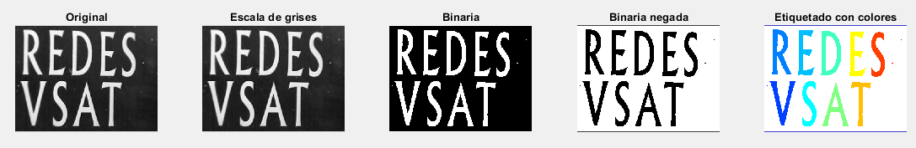

# [**Ecualizar**](Ecualizar/ecualiza2.m)

I =imread('tire.tif');

J = histeq(I); %Ecualiza la imagen leída anteriormente

imshow(I);

figure, imshow(J);

# [**Operaciones lógicas a color**](Operaciones%20con%20imágenes/Operaciones_Logicas_Color.m)

Con imágenes a color no se pueden hacer estas operaciones.

# [**Operaciones lógicas con imágenes binarias**](Operaciones%20con%20imágenes/Operaciones_Logicas.m)

A=imread('A.jpg');

A=rgb2gray(A);

A=im2bw(A);

B=imread('B.jpg');

B=rgb2gray(B);

B=im2bw(B);

C = A & B; % AND

D = A | B; % OR

E = xor(A,B); % XOR

F = A & ~B; % A and not(B)

subplot(1,6,1), imshow(A); title('A');

subplot(1,6,2), imshow(B); title('B');

subplot(1,6,3), imshow(C); title('AND');

subplot(1,6,4), imshow(D); title('OR');

subplot(1,6,5), imshow(E); title('XOR');

subplot(1,6,6), imshow(F); title('A AND not(B)');

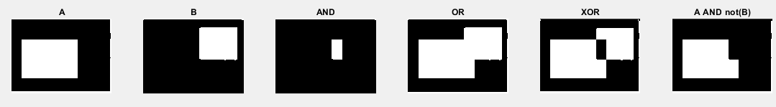

# [**Operaciones aritméticas con imágenes binarias**](Operaciones%20con%20imágenes/Operaciones_Aritmeticas.m)

A=imread('A.jpg');

A=rgb2gray(A);

A=im2bw(A);

B=imread('B.jpg');

B=rgb2gray(B);

B=im2bw(B);

C = A + B; % Suma

D = A - B; % Resta

E = immultiply(A,B); %Multipicación

subplot(1,5,1), imshow(A); title('A');

subplot(1,5,2), imshow(B); title('B');

subplot(1,5,3), imshow(C); title('Suma');

subplot(1,5,4), imshow(D); title('Resta');

subplot(1,5,5), imshow(E); title('Multiplicación');

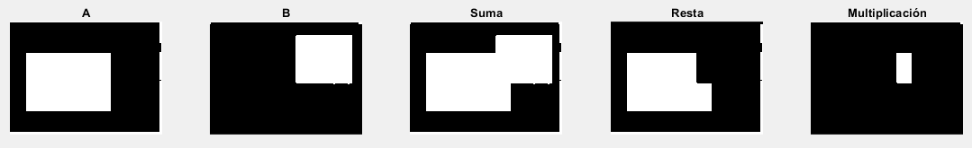

# [**Operaciones aritméticas con imágenes a color**](Operaciones%20con%20imágenes/Operaciones_Aritmeticas_Color.fig)

A=imread('C.jpg');

B=imread('D.jpg');

C = A + B; % Suma

D = A - B; % Resta

E = immultiply(A,B); % Multiplicación

subplot(1,5,1), imshow(A); title('A');

subplot(1,5,2), imshow(B); title('B');

subplot(1,5,3), imshow(C); title('Suma');

subplot(1,5,4), imshow(D); title('Resta');

subplot(1,5,5), imshow(E); title('Multiplicacion');

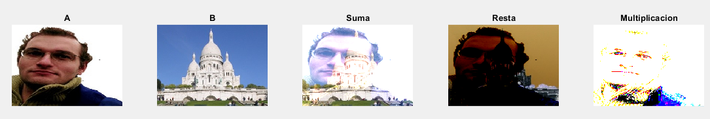

[Teoría de operaciones con imágenes [1]](http://solucioningenieril.com/vision_artificial/operaciones_aritmeticas_con_imagenes)

[Teoría de operaciones con imágenes [2]](Operaciones%20con%20imágenes/Teoría%20de%20operaciones%20con%20imágenes%20%5b2%5d.pdf)

[Teoría de operaciones con imágenes [3]](https://www.angelfire.com/planet/is447/index_archivos/Page695.html)

# [Transformaciones geométricas](Transformaciones%20geométricas/EjemploGeoTransformacion.m)

close all; %Cerrar todas las ventanas abiertas

clear all: %Limpia todas las variables

X = imread('cameraman.tif');

figure(1)

imshow(X);title('imagen original');

[N,M] = size(X); %Dimensiones de la imagen

disp('Presionar Enter...');pause

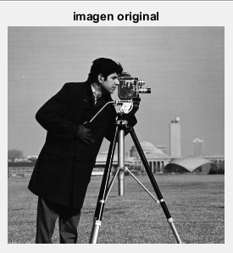

%|-------------------|%

%| Traslación |%

%|-------------------|%

Y = zeros(N,M); %Matriz con las dimensiones de la imagen

i0 = 0; %Y

j0 = -120; %-X

for i=1:N

for j=1:M

ip = fix(i+i0);

jp = fix(j+j0);

if (jp>=1) & (jp<=M) & (ip>=1) & (ip<=N)

Y(i,j) = X(ip,jp);

end

end

end

figure(2)

imshow(Y,mp)

title(sprintf('imagen con traslación en (%d,%d)',i0,j0))

disp('Presionar Enter...');pause

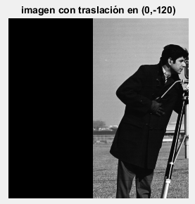

%|-------------------|%

%| Rotación |%

%|-------------------|%

Y = zeros(N,M);

th = 30*pi/180; %Ángulo en radianes

for i=1:N

for j=1:M

m = [cos(th) sin(th);-sin(th) cos(th)]*[i j]';

ip = fix(m(1)+0.5);

jp = fix(m(2)+0.5);

if (jp>=1) & (jp<=M) & (ip>=1) & (ip<=N)

Y(i,j) = X(ip,jp);

end

end

end

figure(3)

imshow(Y,mp)

axis on

title(sprintf('imagen con rotación en (%f)',th*180/pi))

disp('Presionar Enter...');pause

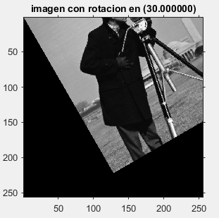

%|--------------------------------|%

%| Rotación y Traslación |%

%|--------------------------------|%

Y = zeros(N,M);

th = 30*pi/180;

i0 = 128;

j0 = 128;

for i=1:N

for j=1:M

m = [cos(th) sin(th);-sin(th) cos(th)]*[i-i0 j-j0]'+[i0 j0]';

ip = fix(m(1)+0.5);

jp = fix(m(2)+0.5);

if (jp>=1) & (jp<=M) & (ip>=1) & (ip<=N)

Y(i,j) = X(ip,jp);

end

end

end

figure(3)

imshow(Y,mp)

axis on

title(sprintf('imagen con rotacion en %f y traslación (%d,%d)',th*180/pi,i0,j0))

disp('Presionar Enter...');pause

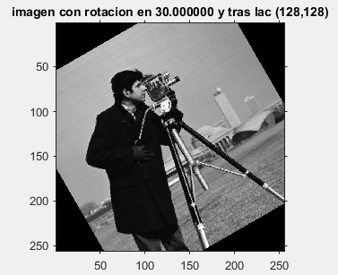

%|-------------------|%

%| Escala |%

%|-------------------|%

Y = zeros(N,M);

ki = 2;

kj = 3;

for i=1:N

for j=1:M

m = [ki*i kj*j]';

ip = fix(m(1)+0.5);

jp = fix(m(2)+0.5);

if (jp>=1) & (jp<=M) & (ip>=1) & (ip<=N)

Y(i,j) = X(ip,jp);

end

end

end

figure(4)

imshow(Y,mp)

axis on

title(sprintf('imagen con escalamiento (%d,%d)',ki,kj))

disp('Presionar Enter...');pause

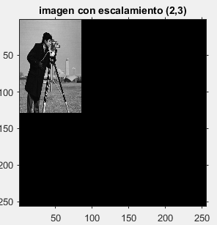

% Escala

Y = zeros(N,M);

ki = 1/2;

kj = 1/3;

for i=1:N

for j=1:M

m = [ki*i kj*j]';

ip = fix(m(1)+0.5);

jp = fix(m(2)+0.5);

if (jp>=1) & (jp<=M) & (ip>=1) & (ip<=N)

Y(i,j) = X(ip,jp);

end

end

end

figure(5)

imshow(Y,mp)

axis on

title(sprintf('imagen con escalamiento (%f,%f)',ki,kj))

disp('Presionar Enter...');pause

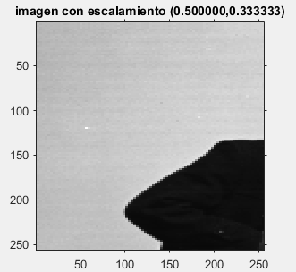

%|-------------------------------|%

%| Deformación radial |%

%|-------------------------------|%

Y = zeros(N,M);

i0 = 128;

j0 = 128;

for i=1:N

for j=1:M

[th,r] = cart2pol(i-i0,j-j0);

rp = sqrt(r*r+r^3)/10;

thp = th ;

ip = fix(rp*cos(thp)+i0+0.5);

jp = fix(rp*sin(thp)+j0+0.5);

if (jp>=1) & (jp<=M) & (ip>=1) & (ip<=N)

Y(i,j) = X(ip,jp);

end

end

end

figure(6)

imshow(Y,mp)

axis on

title(sprintf('imagen con distorsion radial'))

disp('Presionar Enter...');pause

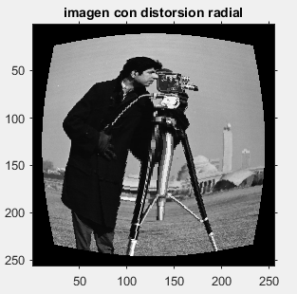

%|-----------------------------------|%

%| deformación tangencial |%

%|-----------------------------------|%

Y = zeros(N,M);

i0 = 128;

j0 = 128;

for i=1:N

for j=1:M

[th,r] = cart2pol(i-i0,j-j0);

rp = r;

thp = th + sin(th)/8;

ip = fix(rp*cos(thp)+i0+0.5);

jp = fix(rp*sin(thp)+j0+0.5);

if (jp>=1) & (jp<=M) & (ip>=1) & (ip<=N)

Y(i,j) = X(ip,jp);

end

end

end

figure(7)

imshow(Y,mp)

axis on

title(sprintf('imagen con distorsion tangencial'))

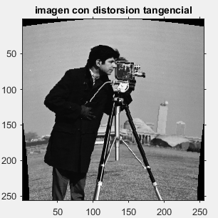

# [GIF con transformaciones geométricas](Transformaciones%20geométricas/GIF_Transformaciones.m)

close all; %Cerrar todas las ventanas abiertas

X = imread('cameraman.tif');

[N,M] = size(X);

Y = zeros(N,M);

i0 = 1;

j0 = 1;

contador = 0;

ki = 0.5;

kj = 1;

k=1;

while contador ~= 30

th=k;

for i=1:N

for j=1:M

m = [cos(th) sin(th);-sin(th) cos(th)]*[i-i0 j-j0]'+[i0 j0]'+[ki*i kj*j]';

ip = fix(m(1)+0.5);

jp = fix(m(2)+0.5);

if (jp>=1) & (jp<=M) & (ip>=1) & (ip<=N)

Y(i,j) = X(ip,jp);

end

end

end

figure(1)

imshow(Y,mp)

axis on

title(sprintf('imagen con traslacion en (%d,%d)',i0,j0))

i0 = i0 + 4;

j0 = j0 + 4;

k=k+1;

if i0==100

i0 = 0;

j0 = 0;

end

contador=contador+1;

end

[Ver GIF](Transformaciones%20geométricas/GIF_Transfromaciones.mp4)

[Teoría de filtros [1]](Letras%20eliminando%20regiones/Tema2-ParteII_Filtros%20(1).pdf)

[Teoría de filtros [2]](Letras%20eliminando%20regiones/tema3.pdf)

[Eliminar regiones indeseadas](Letras%20eliminando%20regiones/Detectar_9_Regiones.m)

I = imread('letras.jpg');

J = rgb2gray(I); % Convierte de RGB a Escala de Gris

g2 = fspecial('gaussian',[5 5],3) %Filtro para eliminar los puntos indeseados

Img_Filt = imfilter(J,g2); %Aplicamos el filtro g2

BW = im2bw(Img_Filt); % Binariza sin especificar umbral; con umbral BW=im2bw(J, 0.5) por ejemplo

[L, NUM] = bwlabel(BW,4)% L = numero de etiquetas, NUM = Número de regiones conexas empleando conectividad 4-conexo

CC = bwconncomp(BW,4); % Obtiene componentes con conectividad 8-vecinos; bwconncomp(BW,4) sería de 4-vecinos

L2 = labelmatrix(CC); %

RGB = label2rgb(L2);

subplot(1,2,1),imshow(I); title('Original');

subplot(1,2,2),imshow(RGB); title('RGB');

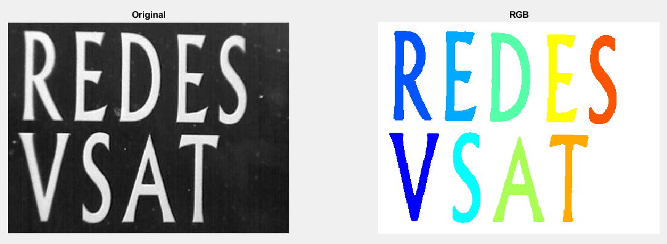

# [Ruido](Ruido/elimina_ruido_adaptivo.m)

%Eliminar ruido por filtrado adaptativo

RGB = imread('saturn.png');

I = rgb2gray(RGB);

J = imnoise(I,'gaussian',0,0.025); %Agregamos ruidpo gausinao a la imagen

figure; imshow(J); title('imagen con ruido Gaussiano');

K = wiener2(J,[5 5]);

figure; imshow(K); title('Porción de la imagen con ruido removido con el Wiener Filter');

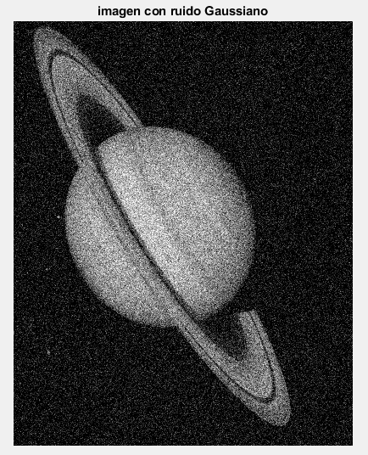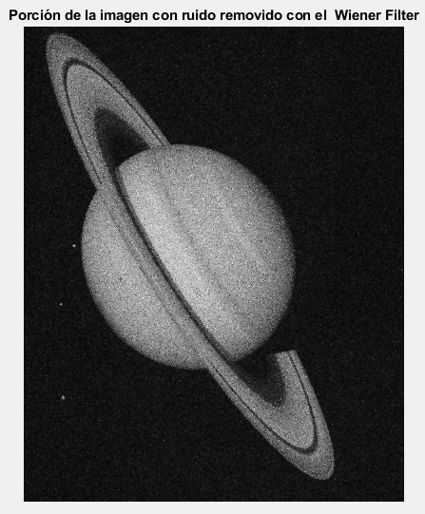

# [Ruido 2](Ruido/elimina_ruido1.m)

%**********************************************************

% Eliminar ruido mediante un filtro de promedio y un filtro mediano

%**************************************************************************

I = imread('coins.png'); figure; imshow(I)

J = imnoise(I,'salt & pepper',0.02); figure; imshow(J)

Kaverage = filter2(fspecial('average',3),J); figure; imshow(Kaverage)

Kmedian = medfilt2(J); imshowpair(Kaverage,Kmedian,'montage')

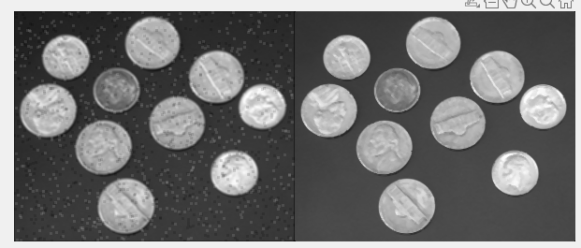

# [Primer GUIDE](PrimerGUIDE/fprocesa.m)

# [Filtrado](Filtrado/ejemplo_filtros.m)

I=imread('cameraman.tif');

k=ones(3,3)/9; % Filtro Pasa Bajas (Media)

g = [1 2 1; 2 4 2; 1 2 1]/16 % Filtro Gaussiano

g2 = fspecial('gaussian',[5 5],2); %Filtro gaussiano con desv. est = 2

Im_f = imfilter(I,k);

Im_g = imfilter(I,g);

Im_m = medfilt2(I,[3 3]); % Filtro Mediana

Im_g2 = imfilter(I,g2);

subplot(1,5,1), imshow(I); title('Original');

subplot(1,5,2), imshow(Im_f); title('Pasa Bajas');

subplot(1,5,3), imshow(Im_g); title('Filtro Gaussiano');

subplot(1,5,4), imshow(Im_m); title('Filtro Media');

subplot(1,5,5), imshow(Im_g2); title('Filtro Especial Gaussiano');

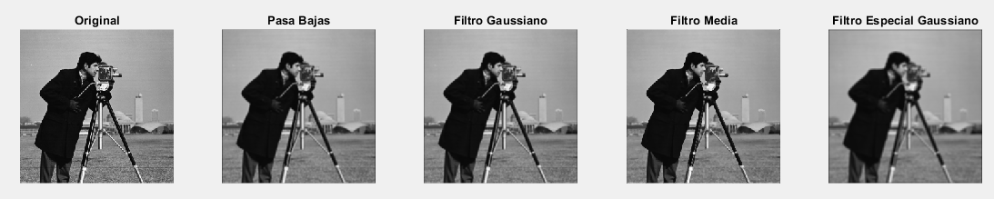

# [Filtrado 2 comparación con ruido](Filtrado/Copy_of_ejemplo_filtros.m)

I=imread('cameraman.tif');

I = imnoise(I,'salt & pepper',0.02); figure; imshow(I) %Agregamos ruido sal y pimienta

k=ones(3,3)/9; % Filtro Pasa Bajas (Media)

g = [1 2 1; 2 4 2; 1 2 1]/16 % Filtro Gaussiano

g2 = fspecial('gaussian',[5 5],2); %Filtro gaussiano con desv. est = 2

Im_f = imfilter(I,k);

Im_g = imfilter(I,g);

Im_m = medfilt2(I,[3 3]); % Filtro Mediana

Im_g2 = imfilter(I,g2);

subplot(1,5,1), imshow(I); title('Original');

subplot(1,5,2), imshow(Im_f); title('Pasa Bajas');

subplot(1,5,3), imshow(Im_g); title('Filtro Gaussiano');

subplot(1,5,4), imshow(Im_m); title('Filtro Mediana');

subplot(1,5,5), imshow(Im_g2); title('Filtro Especial Gaussiano');

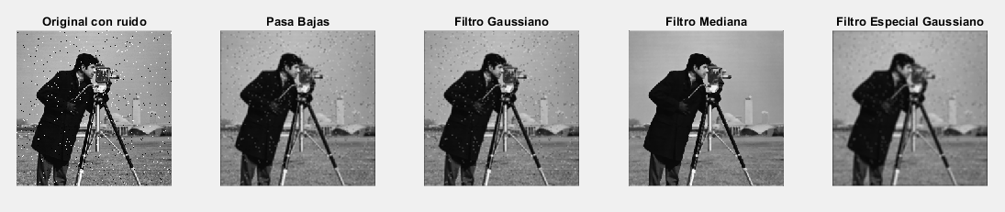

# [Todos los filtros vistos](Filtrado/Filtrado.m)

I=imread('cameraman.tif');

k=ones(3,3)/9; % Filtro Pasa Bajas (Media)

g = [1 2 1; 2 4 2; 1 2 1]/16; % Filtro Gaussiano

g2 = fspecial('gaussian',[5 5],2); %Filtro gaussiano con desv. est = 2

mi = min(min(3,3)); %Filtro minimo

ma = max(max(3,3)); %Filtro maximo

Im_f = imfilter(I,k);

Im_g = imfilter(I,g);

Im_m = medfilt2(I,[3 3]); % Filtro Mediana

Im_g2 = imfilter(I,g2);

Im_d = imfilter(I,mi);

Im_b = imfilter(I,ma);

h = firpm(16,[0 0.1 0.3 1],[0 0 1 1]); % Filtro equiripple paso alto

h = ftrans2(h); % Convierte en filtro 2D

imf = filter2(h,im); % Filtrar la imagen

imshow(I); title('Original')

pause;

imshow(Im_f); title('Filtro Pasa Bajas (Media)')

pause;

imshow(Im_g); title('Filtro Gaussiano)')

pause;

imshow(Im_m); title('Filtro (Media)')

pause;

imshow(Im_g2); title('Filtro gaussiano con desv. est = 2')

pause;

imshow(Im_d); title('Filtro minimo')

pause;

imshow(Im_b); title('Filtro maximo')

pause;

imshow(imf); title('Bordes)')

%imshow(im+imf); title('Imagen mejorada')

%pause;

# [Filtros por mascara](Filtrado/Filtrado2.m)

I=imread('cameraman.tif');

k=ones(3,3)/9; % Filtro Pasa Bajas (Media)

g = [1 2 1; 2 4 2; 1 2 1]/16; % Filtro Gaussiano

Mask1 = [1 1 1; 1 -8 1; 1 1 1]/8;

Mask2 = [0 1 0; 1 -4 1; 0 1 0]/4;

Mask3 = [-1 1 -2; 1 -4 1; -2 1 -2]/3;

Mask4 = [1 1 1; 1 -8 1; 1 1 1]/8;

g2 = fspecial('gaussian',[5 5],2); %Filtro gaussiano con desv. est = 2

mi = min(min(3,3)); %Filtro minimo

ma = max(max(3,3)); %Filtro maximo

Im_f = imfilter(I,k);

Im_g = imfilter(I,g);

Im_g2 = imfilter(I,g2);

Im_d = imfilter(I,mi);

Im_b = imfilter(I,ma);

Im_m = medfilt2(I,[3 3]); % Filtro Mediana

Im_Lap1 = imfilter(I,Mask1);

Im_Lap2 = imfilter(I,Mask2);

Im_Lap3 = imfilter(I,Mask3);

Im_Lap4 = imfilter(I,Mask4);

imshow(I); title('Original')

pause;

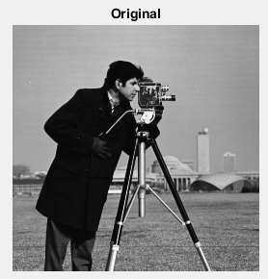

%imshow(Im_m); title('Media')

%pause;

imshow(Im_Lap1); title('Laplaciano')

pause;

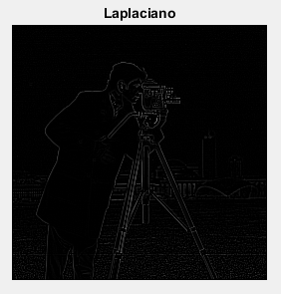

imshow(Im_Lap2); title('Laplaciano')

pause;

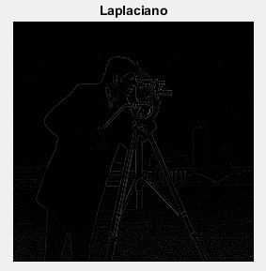

imshow(Im_Lap3); title('Laplaciano')

pause;

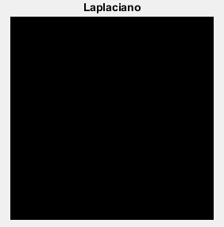

imshow(Im_Lap4); title('Laplaciano')

pause;

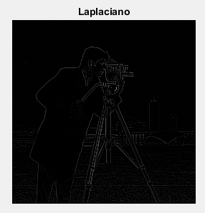

# [Filtro pasa alta para el realce de bordes](Filtrado/FiltroPA.m)

im = imread('cameraman.tif');

h = firpm(16,[0 0.1 0.3 1],[0 0 1 1]); % Filtro equiripple paso alto

h = ftrans2(h); % Convierte en filtro 2D

imf = filter2(h,im); % Filtrar la imagen

figure()

subplot(1,3,1)

imshow(im), title('Imagen original')

subplot(1,3,2)

imshow(imf*5), title('Bordes')

subplot(1,3,3)

imshow(im+imf*5), title('Imagen con realce')

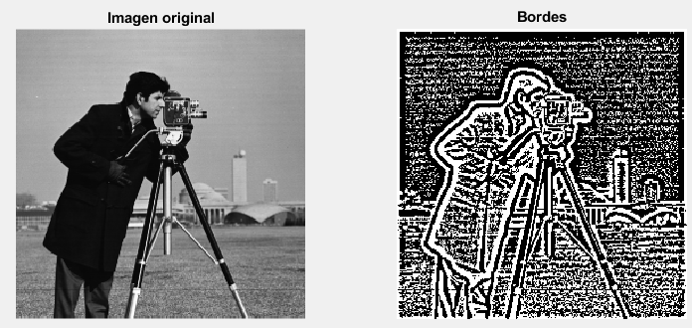

# [Detección de bordes](Detecta%20bordes/detecta_bordes.m)

I = imread('coins.png');

figure, imshow(I)

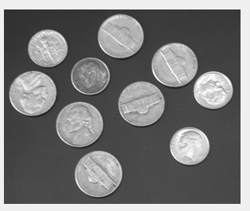

%Técnicas de detección de bordes

BW1 = edge(I,'sobel');

RB = edge(I,'roberts');

PW = edge(I,'prewitt');

BW2 = edge(I,'canny');

figure, imshow(BW1); title ('Söbel');

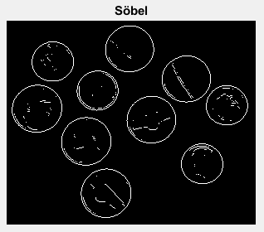

figure, imshow(RB); title ('Roberts');

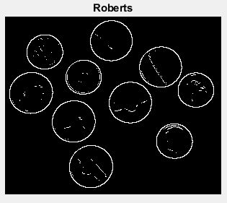

figure, imshow(PW); title ('Prewitt');

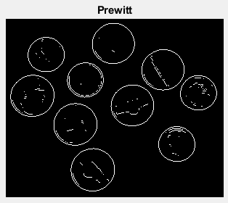

figure, imshow(BW2); title ('Canny');

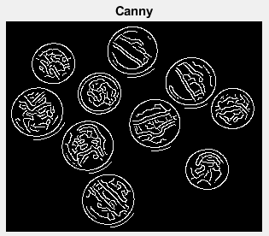

# [Detecta bordes 2](Detecta%20bordes/detecta_bordes2.m)

I = imread('circuit.tif');

figure, imshow(I);

rotI = imrotate(I,33,'crop');

figure, imshow(rotI);

BW=edge(rotI,'roberts');

figure, imshow(BW);

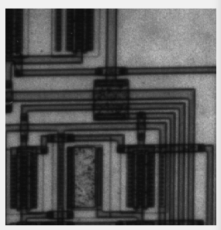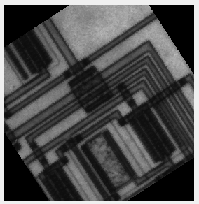

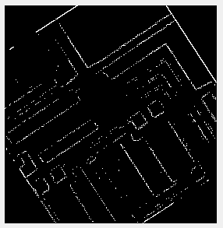

# [Comparar detectores de borde](Detecta%20bordes/detecta_bordes3.m)

I = imread('circuit.tif');

figure, imshow(I);

rotI = imrotate(I,33,'crop');

rotS = imrotate(I,33,'crop');

rotR = imrotate(I,33,'crop');

rotP = imrotate(I,33,'crop');

figure, imshow(rotI);

BW = edge(rotI,'canny');

figure, imshow(rotS);

BW1 = edge(I,'sobel');

figure, imshow(rotR);

RB = edge(I,'roberts');

figure, imshow(rotP);

PW = edge(I,'prewitt');

subplot(1,4,1), imshow(BW1); title ('Canny');

subplot(1,4,2), imshow(BW1); title ('Söbel');

subplot(1,4,3), imshow(RB); title ('Roberts');

subplot(1,4,4), imshow(PW); title ('Prewitt');

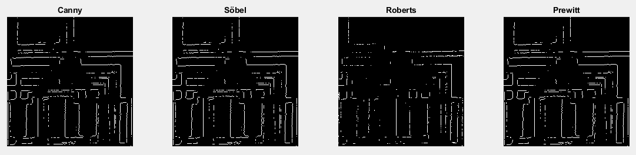

# [Detección de bordes con gradiente](Detecta%20bordes/gradiante.m)

I=imread('coins.png');

[Gx, Gy] = imgradientxy(I);

[Gmag, Gdir] = imgradient(Gx, Gy);

figure; imshowpair(Gmag, Gdir, 'montage'); axis off;

% title('Magnitud de Gradiente (Gmag) y Direccion de Gradiente (Gdir) usando Sobel')

% figure; imshowpair(Gx, Gy, 'montage'); axis off;

% title ('Gradientes direccionales, Gx y Gy usando Sobel')

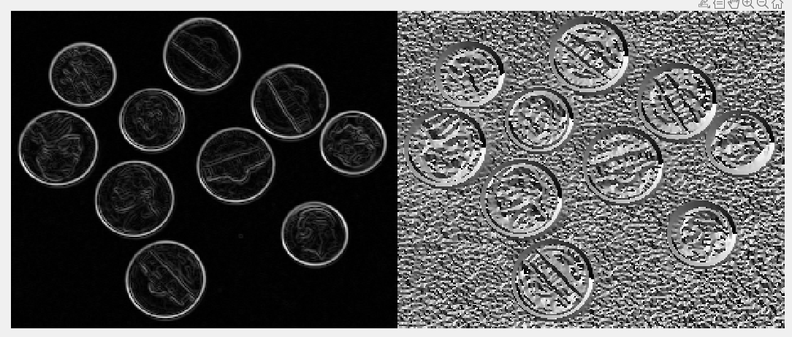

# [Transformada de Hough Círculos claros y oscuros](Transformada%20de%20Hough/circulos_claros_oscuros.m)

A = imread('circulos.png');

B = A;

figure; imshow(B);

figure, imshow(A);

%Estos radios se hacen a prueba y error para la detección de los círculos

Rmin = 25; %30

Rmax = 65; %65

%Detección de los círculos claros y radios de esos círculos

[centersBright, radiiBright] = imfindcircles(A,[Rmin Rmax],'ObjectPolarity','bright');

%Detección de los círculos oscuros y radios de esos círculos

[centersDark, radiiDark] = imfindcircles(A,[Rmin Rmax],'ObjectPolarity','dark');

viscircles(centersBright, radiiBright,'EdgeColor','b');

viscircles(centersDark, radiiDark,'LineStyle','--');

CB = length(centersBright); %Numero de centros claros

CN = length(centersDark); %Numero de centros oscuros

suma = CB + CN; %umero total de círculos

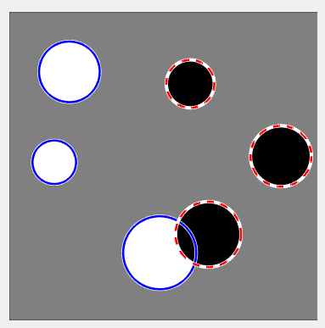

# [Detección de circunferencias](Transformada%20de%20Hough/circunferencias.m)

%PASO 1

rgb = imread('coloredChips.png');

figure; imshow(rgb);

disp('Fin del paso 1'),pause;

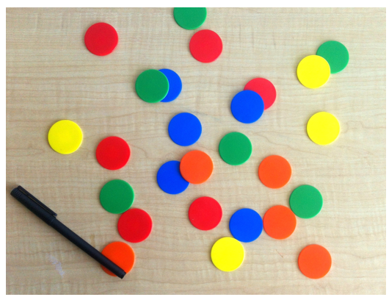

%Paso 2: Determina rango de radios para búsqueda de circunferencias

d = imdistline;

pause;

delete(d);

disp('Fin del paso 2'),pause;

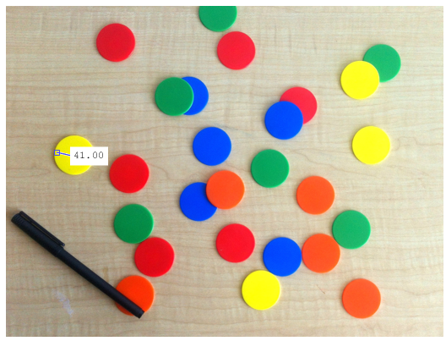

Se toma una medida del radio para tener una referencia

%Paso 3: Primer intento para localizar circunferencias o circulos

gray_image = rgb2gray(rgb);

[centers, radii] = imfindcircles(rgb,[20 25],'ObjectPolarity','dark') ;

disp('Fin del paso 3'),pause;

%Paso 4: Incremente la Sensitividad

[centers, radii] = imfindcircles(rgb,[20 25],'ObjectPolarity','dark', ...

'Sensitivity',0.9);

disp('Fin del paso 4'),pause;

%Paso 5: Dibuja los circulos en la imagen

h = viscircles(centers,radii);

disp('Fin del paso 5'),pause;

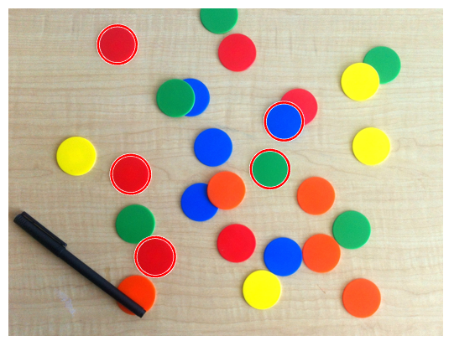

%Paso 6: Emplea otro método (Two-stage) para localizar circunferencias

[centers, radii] = imfindcircles(rgb,[20 25],'ObjectPolarity','dark', ...

'Sensitivity',0.92);

length(centers);

delete(h); % Elimina círculos dibujados previamente

h = viscircles(centers,radii);

[centers, radii] = imfindcircles(rgb,[20 25], 'ObjectPolarity','dark', ...

'Sensitivity',0.92,'Method','twostage');

delete(h);

h = viscircles(centers,radii);

disp('Fin del paso 6'),pause;

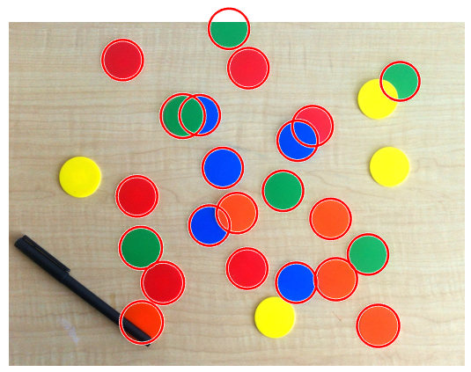

%Paso 7: hay circunferencias perdidas??

[centersBright, radiiBright] = imfindcircles(rgb,[20 25],'ObjectPolarity', ...

'bright','Sensitivity',0.92);

hBright = viscircles(centersBright, radiiBright,'EdgeColor','b');

[centersBright, radiiBright, metricBright] = imfindcircles(rgb,[20 25], ...

'ObjectPolarity','bright','Sensitivity',0.92,'EdgeThreshold',0.1);

delete(hBright);

hBright = viscircles(centersBright, radiiBright,'EdgeColor','b');

figure; h = viscircles(centers,radii);

disp('Fin del paso 7'),pause;

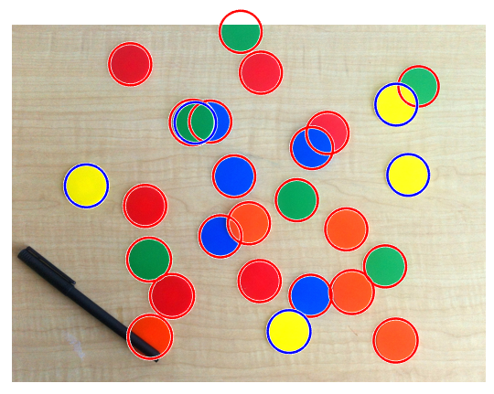

# [Detección de frutas](Transformada%20de%20Hough/Deteccion_de_Frutas.m)

%Paso Abrir la imagen

A = imread('nm.png');

figure; imshow(A);

%Detectar las frutas mas pequeñas

[centers1, radii1] = imfindcircles(A,[10 35],'ObjectPolarity','bright');

%viscircles(centers, radii,'EdgeColor','b');

%Detección de las regiones grandes y regiones perdidas

hBright = viscircles(centers, radii,'EdgeColor','b');

[centers, radii, metricBright] = imfindcircles(A,[35 90], ...

'ObjectPolarity','bright','Sensitivity',0.92,'EdgeThreshold',0.1);

delete(hBright);

viscircles(centers1, radii1,'EdgeColor','b');

hBright = viscircles(centers, radii,'LineStyle','--');

Manzanas = length(centers1);

Naranjas = length(centers);

Total_de_Frutas = Manzanas + Naranjas

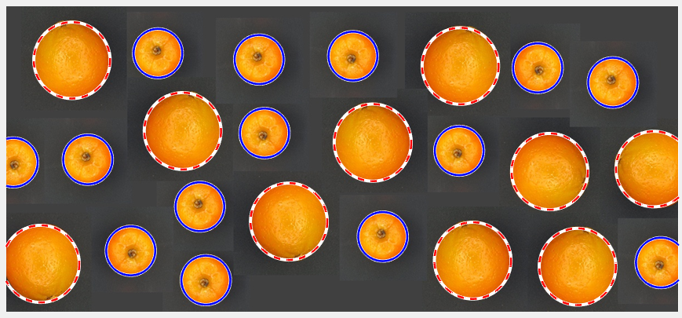

# [Frutitas uwu mediante una imagen binaria](Transformada%20de%20Hough/frutitas_uwu.m)

A = imread('nm.png');

J = rgb2gray (A);

BW= im2bw(J);

B=BW;

figure, imshow(A);

figure, imshow(B);

Rmin = 20; %30

Rmax = 35; %65

RRmin = 35; %30

RRmax = 75; %65

[centersBright, radiiBright] = imfindcircles(A,[Rmin Rmax],'ObjectPolarity','bright');

[centersDark, radiiDark] = imfindcircles(BW,[RRmin RRmax],'ObjectPolarity','bright');

viscircles(centersBright, radiiBright,'EdgeColor','b');

viscircles(centersDark, radiiDark,'EdgeColor','r');

CB = length(centersBright)

CO = length(centersDark)

suma = CB+CO

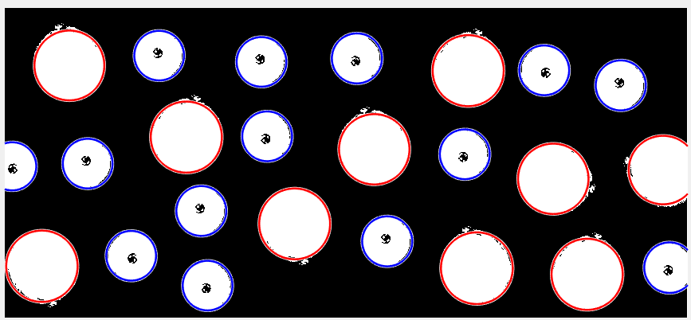

# [Detección de monedas](Transformada%20de%20Hough/Detecciondemonedas.m)

A = imread('coins.png');

figure; imshow(A);

d = imdistline;

pause;

delete(d);

[centers, radii] = imfindcircles(A,[25 40]) ;

centersStrong6 = centers(1:6,:);

radiiStrong6 = radii(1:6);

viscircles(centersStrong6,radiiStrong6,'EdgeColor','r');

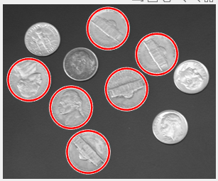

Hay que recordar que se puede jugar con los parámetros y tamaños para detectar concretamente cierto radio.

## **Análisis de texturas**

La caja de herramientas incluye varias funciones de análisis de texturas que filtran una imagen utilizando medidas estadísticas estándar. Estas estadísticas pueden caracterizar la textura de una imagen porque proporcionan información sobre la variabilidad local de los valores de intensidad de los píxeles de una imagen. Por ejemplo, en áreas con textura suave, el rango de valores en la vecindad alrededor de un píxel es un valor pequeño; en áreas de textura rugosa, el rango es más grande. Del mismo modo, el cálculo de la desviación estándar de píxeles en una vecindad puede indicar el grado de variabilidad de los valores de píxel en esa región. La tabla enumera estas funciones.

| **Función** | **Descripción** |
| --- | --- |
| [rangefilt](https://la.mathworks.com/help/images/ref/rangefilt.html) | Calcula el rango local de una imagen. |
| [stdfilt](https://la.mathworks.com/help/images/ref/stdfilt.html) | Calcula la desviación estándar local de una imagen. |
| [entropyfilt](https://la.mathworks.com/help/images/ref/entropyfilt.html) | Calcula la entropía local de una imagen en escala de grises. La entropía es una medida estadística de la aleatoriedad. |

Todas las funciones funcionan de forma similar: definen una vecindad alrededor del píxel de interés, calculan la estadística de esa vecindad y usan ese valor como el valor del píxel de interés en la imagen de salida.

# [Entropía](Textura/entropia.m)

A=imread('sunandsea.jpg');

imshow(A);

pause;

I=rgb2gray(A);

J = stdfilt(I);

subplot(1,4,1), imshow(I); subplot(1,4,2),imshow(J,[]);

pause;

J = entropyfilt(I,ones(15));

subplot(1,4,3),imshow(J,[]);

pause;

J = rangefilt(I,ones(5));

subplot(1,4,4),imshow(J,[]);

pause;

E = entropy(I);

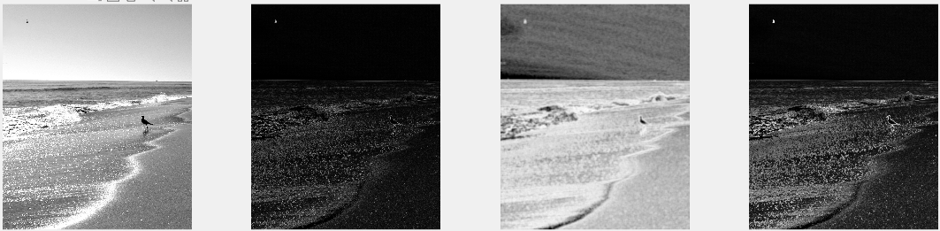

# [Range fit](Textura/range_fit.m)

I = imread('coins.png');

imshow(I);

pause;

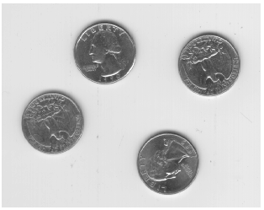

K = rangefilt(I);

figure

imshow(K)

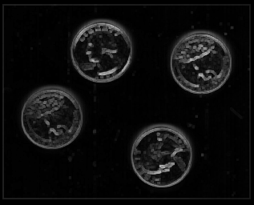

# [Detección de posters (aplicación de entropía)](Textura/Deteccion_Postips.m)

clear all

close all

%Hay que leer todos los postips para obtener lo valores

%de entropía con los que se va a comparar

%IM=imread('postip_1.jpg') ; %Leer imagen

%IM=imread('tres_postips.jpg') ; %Leer imagen

IM=imread('postip22.jpg') ; %Leer imagen

Im_gray=rgb2gray(IM); %Convertir a escala de grises

BW=im2bw(Im_gray);

Se=strel('square',20);

BW=imerode(BW,Se);

[L,n] = bwlabel(BW);

%IM=regionprops(L,'Area', 'BoundingBox'); %devuelve medidas para el conjunto de propiedades para cada componente

[N,M]=size(BW);

BW2=IM;

for i=1:n

R = L==i;

for j=1:N

for k=1:M

if(R(j,k)==1)

BW2(j,k,1)=IM(j,k,1);

BW2(j,k,2)=IM(j,k,2);

BW2(j,k,3)=IM(j,k,3);

else

BW2(j,k,1)=0;

BW2(j,k,2)=0;

BW2(j,k,3)=0;

end

end

end

E=entropy(BW2);

if (E >= 0.920 && E <= 0.9245)

figure, imshow(BW2), title('Amarillo');

disp ('Amarillo');

else

if (E >=0.9632 && E < 0.9634)

figure, imshow(BW2), title('Azul');

disp ('Azul');

else

if (E >= 0.9246 && E <= 2.976) %Al leer las imágenes y calcular su entropía estos son los rangos por color diferentes entre si debido a la cantidad de pixeles de ese tono

figure, imshow(BW2), title('Crema');

disp ('Crema');

end

end

end

end

disp(['En total hay ' num2str(n) ' postips']);

Se muestran las 3 regiones con sus respectivos colores, hay que recordar que los nombres de los colores son dados por nosotros en el if de la línea 38.

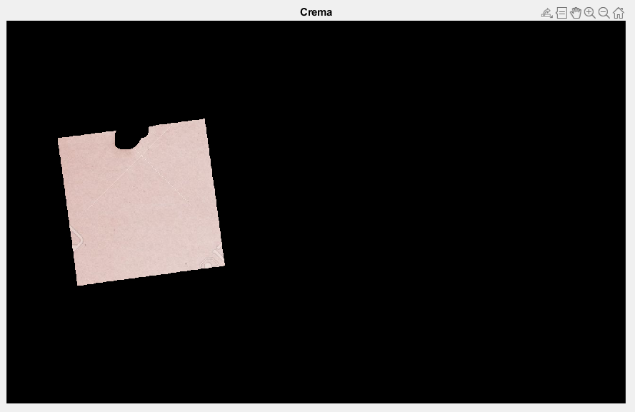

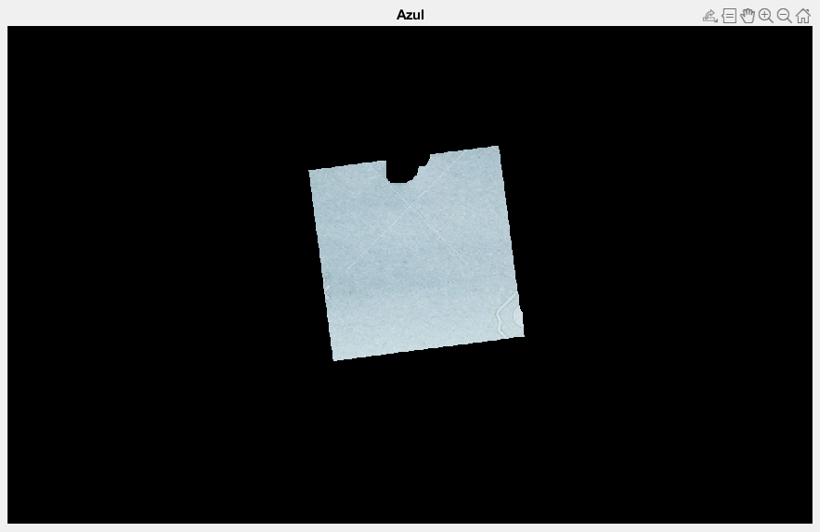

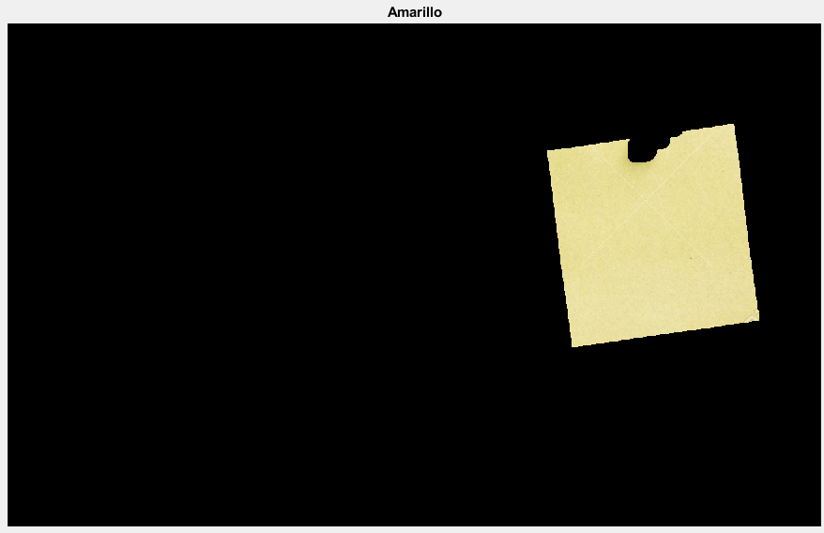

# [Rango dinámico](RANGO%20DINÁMICO/rango_dinamico.m)

hdr_image = hdrread('office.hdr');

figure;imshow(hdr_image)

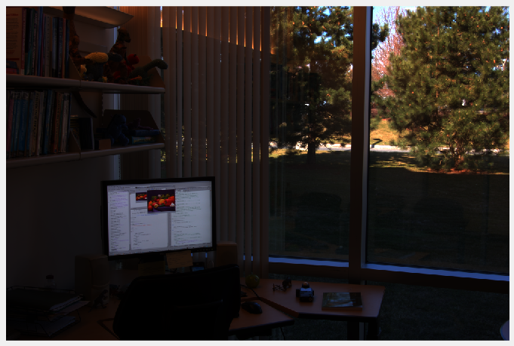

rgb = tonemap(hdr_image); whos

figure;imshow(rgb)

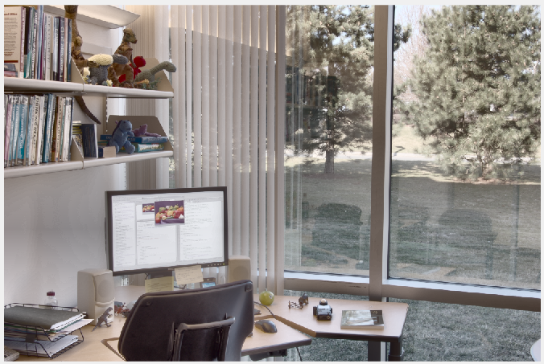

# [Modelos de color (separación de planos)](Modelos%20de%20color/separa_planos.m)

A = imread('flores.jpg');

R = A(:,:,1);

G = A(:,:,2);

B = A(:,:,3);

figure; imshow(A);title('original');

figure; imshow(R);title('rojo');

figure; imshow(G);title('verde');

figure; imshow(B);title('azul');

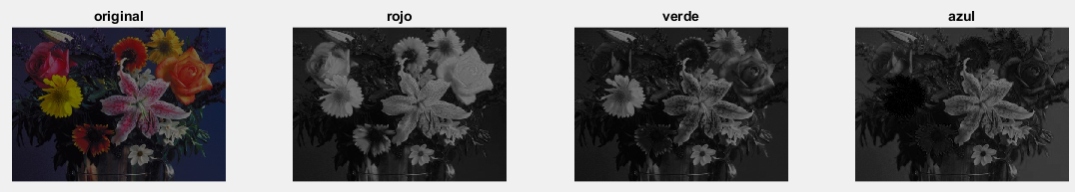

# [RGB2HSV](Modelos%20de%20color/RGB2HSV.m)

%RGB --> HSV

A=imread('IMAGEN.JPG');

cmap = rgb2hsv(A);

d1=cmap(:,:,1); %H

d2=cmap(:,:,2); %S

d3=cmap(:,:,3); %V

subplot(1,5,1);imshow(A);title('Original');

subplot(1,5,2);imshow(cmap);title('HSV');

subplot(1,5,3);imshow(d1);title('H');

subplot(1,5,4);imshow(d2);title('S');

subplot(1,5,5);imshow(d3);title('V');

pause;

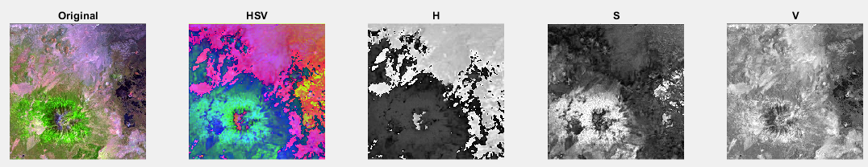

rgb_image = hsv2rgb(cmap);

figure; imshow(rgb_image);title('Re RGB');

R = A(:,:,1);

G = A(:,:,2);

B = A(:,:,3);

subplot(1,3,1); imshow(R);title('R');

subplot(1,3,2); imshow(G);title('G');

subplot(1,3,3); imshow(B);title('B');

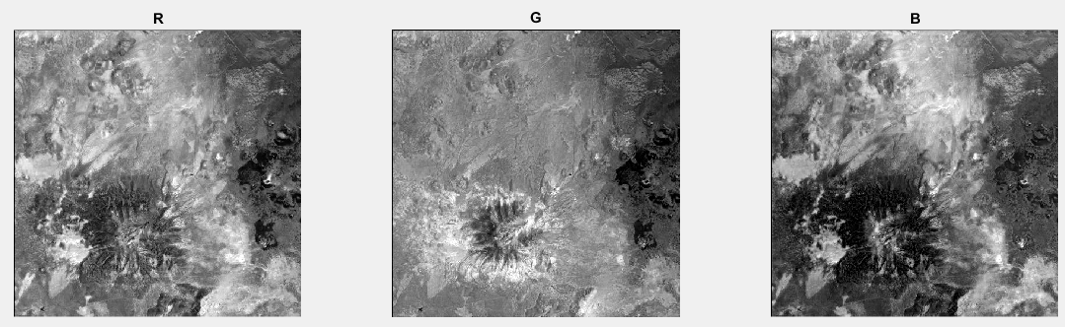

Es importante que el modelo de color coincida con el cambio que se planea hacer o de lo contrario se marcara un error y no se podrá hacer el cabio ya sea HSV a RGH o al revés.

# Operadores morfologiocos

[Teoría de operadores morfológicos [1]](OPERADORES%20MORFOLÓGICOS/PRÁCTICA%20II%20SOBRE%20MATLAB.pptx)

Las operaciones morfológicas en MATLAB siempre se hacen con el fondo negro y regiones blancas.

# [Contar transistores](OPERADORES%20MORFOLÓGICOS/Cuenta_Transistores.m)

Im_RGB = imread('Transistores.jpg');

subplot(1,5,1),imshow(Im_RGB),title('Original');

pause;

Im_bin = im2bw(Im_RGB,0.5); %Binarizar la imagen

subplot(1,5,2), imshow(Im_bin),title('Binaria');

Im_bin2 = not(Im_bin); %operaciones morfológicas SIEMPRE con la negación de la imagen binaria

subplot(1,5,3), imshow(Im_bin2),title('Negación de la binaria');

SE = strel('square',6); %elemento estructurante

Im_erode = imerode(Im_bin2,SE); %erosión con el elemento estructurante

subplot(1,5,4), imshow(Im_erode),title('Erocionada');

Im_dilate = imdilate(Im_erode,SE);%Dilatacion con el elemtento estructuraten

subplot(1,5,5),imshow(Im_dilate),title('Dilatada');

Im_label = bwlabel(Im_dilate,8); %Etiquetado 8 conexo

n = max(max(Im_label)); %Obtención del numero de regiones

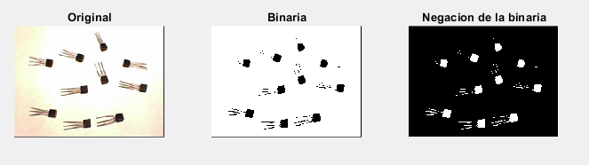

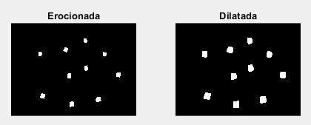

# [Operaciones morfológicas (Open and Close)](Extraer%20fondo%20de%20imagen/Example811.m)

A = imread('basic_shapes.png');

se=strel('disk',10);

bw=imopen(A,se); %Open with disk radius 10

subplot(1,5,1), imshow(A); title('Original Image');

subplot(1,5,2), imshow(bw); title('Opening - disk radius=10'); %Display opened image

se=strel('square',25);

bw=imopen(A,se); %open with square side 25

subplot(1,5,3), imshow(bw); title('Opening - square side=25'); %Display opened image

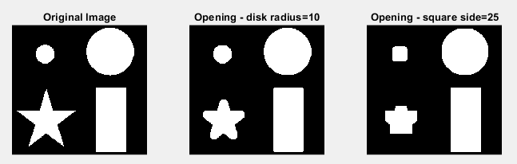

B = imread('circles.png');

subplot(1,5,4), imshow(B); title('Imagen B');

se = strel('disk',10);

closeBW = imclose(B, se);

subplot(1,5,5), imshow(closeBW); title('Imagen B Close');

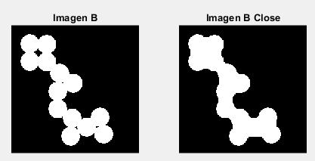

# [Perímetros](Extraer%20fondo%20de%20imagen/Example8_7.m)

A = imread('circles.png'); %Read in binary image

bw = bwperim(A); %Calculate perimeter

se = strel('disk',5);

imerode1 = imerode(A,se); %Erocionamos la imgen original

bw1 = A - imerode1; %Obtenemos los perimetros a travez de la erocion

subplot(1,4,1), imshow(A), title('Imagen original');

subplot(1,4,2), imshow(bw),title('perimetros');

subplot(1,4,3), imshow(imerode1),title('Erocion de la original');

subplot(1,4,4), imshow(bw1), title('original - erocionada');

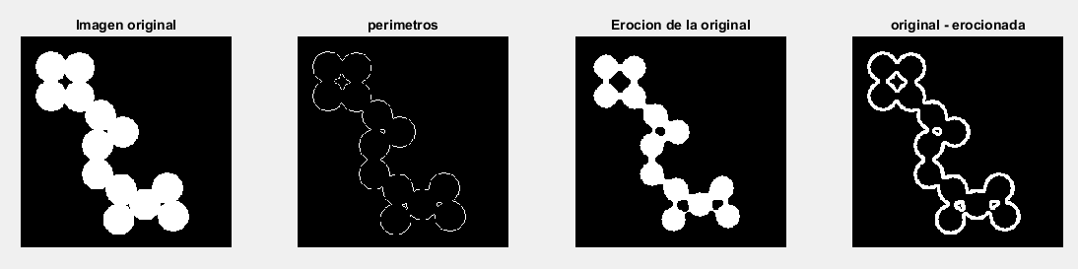

Grey-scale erosion and dilation

Grey-scale erosion of image A by structuring element B is denoted A _ B and the operation may be described as follows:

* successively place the structuring element B over each location in the image A;
* for each location, select the minimum value of A_B occurring within the local neighbourhood defined by the structuring element B.

Grey-scale dilation of image A by structuring element B is denoted A _ B and the operation may be described as follows:

* successively place the structuring element B over each location in the image;
* for each location, select the maximum value of A þ B occurring within the local neighbourhood defined by the structuring element B.

# [Quitar fondo](Extraer%20fondo%20de%20imagen/extrae_fondo_crom.m)

I=imread('cromosomas.tif');

SE=strel('rectangle',[7 7]); %Se crea un elemento estrucutrante para hacer una dilatacion

F = imdilate(I,SE); %Se dilata la imagen con el elemeto estructurante

figure,imshow(I), title('original');

pause;

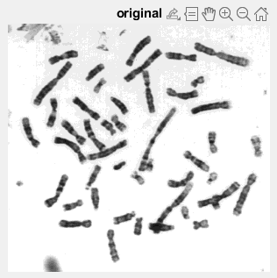

figure,imshow(F),title('imagen dilatada')

pause;

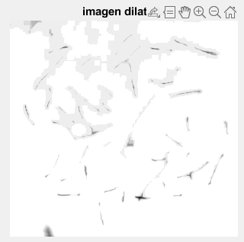

R = 256 - (F - I);

figure,imshow(R), title(imagen sin el fondo);

pause;

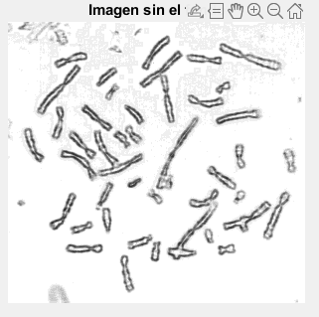

BW = im2bw(R);

figure,imshow(BW);

pause;

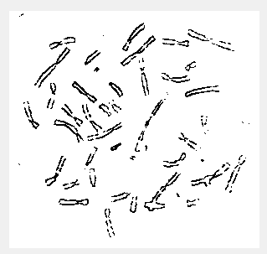

BW = imdilate(~BW,SE)

figure,imshow(BW);

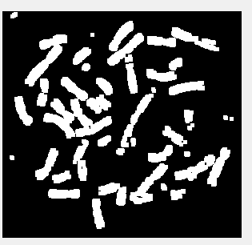

# [GUID Esqueleto de letras](LETRAS%20ESQUELETO/untitled.m)

# [ESQUELETO](OPERADORES%20MORFOLÓGICOS/esqueleto.m)

imagen = imread('LETRAS2.jpg');

%imagen = imread('Letras.jpg');

figure, imshow(imagen), title('Imagen Original'); %Mostrar imagen original

pause;

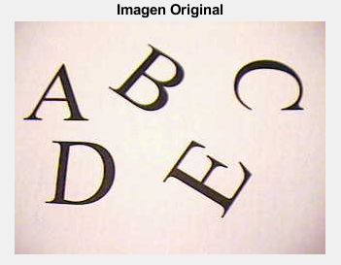

bin = im2bw(imagen,0.5);

figure, imshow(bin), title('Imagen Binaria'); %Mostrar imagen binaria

pause;

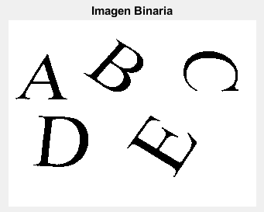

SE = strel('square',5);

imero = imerode(bin,SE);

imeroneg= ~imero;

figure, imshow(imeroneg), title('Imagen Erocionada Negada');

pause;

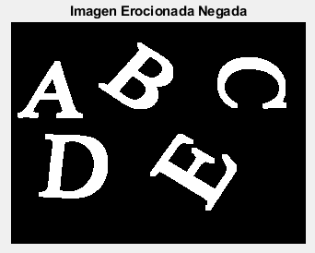

esq = bwskel(imeroneg);

figure, imshow(esq), title('Esqueleto');

pause;

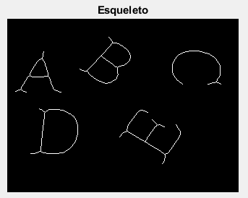

puntos = bwmorph(esq,'endpoints');

figure, imshow(puntos), title('Puntos finales de la imagen');

pause;

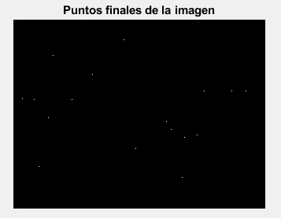

SE1 = strel('square',3);

puntos = imdilate(puntos,SE);

figure, imshow(puntos),title('Puntos finales dilatados')

pause;

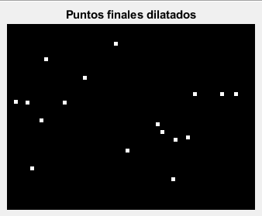

squel = esq - puntos*20;

figure, imshow(squel),title('Resta')

pause;

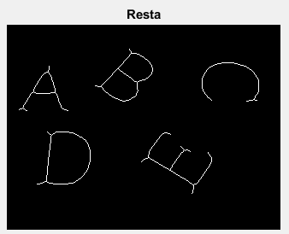

SE = strel('square',5);

esqdil = imdilate(esq,SE);

esq = imerode(esqdil,SE);

pause;

esq = bwskel(imeroneg);

esq1 = bwmorph(esq,'endpoints');

SE = strel('square',12);

esq1 = imdilate(esq1,SE);

esq = esq - esq1*20;

figure, imshow(esq), title('Esqueleto2');

pause;

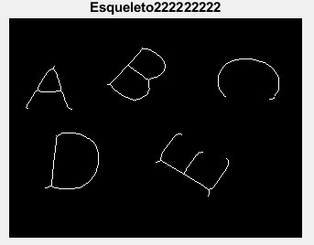

SE = strel('square',5);

esqdil = imdilate(esq,SE);

esq = imerode(esqdil,SE);

figure, imshow(imero), title('Imagen Erocionada');

figure, imshow(imeroneg), title('Imagen Negada');

figure, imshow(esq), title('Esqueleto');

figure, imshow(esqdil), title('Esqueleto Dilatado');

figure, imshow(esq), title('Esqueleto Final');

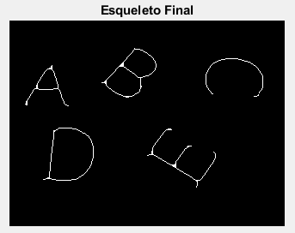

Usando una técnica parecida se hace una práctica más.

# [Esqueleto2](OPERADORES%20MORFOLÓGICOS/esqueletosinramas.m)

clear all;

close all;

imagen = imread('Letras.jpg');

figure, imshow(imagen), title('Imagen Original'); %Mostrar imagen original

bin = im2bw(imagen,0.5);

figure, imshow(bin), title('Imagen Binaria');

SE = strel('square',5);

imero = imerode(bin,SE);

figure, imshow(imero), title('Imagen Erosionada');

esq = bwskel(imero);

figure, imshow(esq), title('Esqueleto');

puntos = bwmorph(esq,'endpoints');

SE = strel('square',6);

pun = imdilate(puntos,SE);

figure, imshow(pun), title('Puntos finales de la imagen');

squel = esq - pun;

figure, imshow(squel), title('Resta');

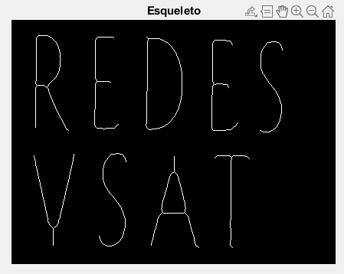 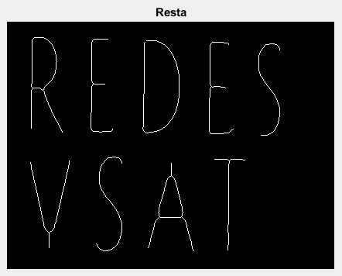

# [Herramientas](OPERADORES%20MORFOLÓGICOS/HERRAMIENTAS.m)

clear all

close all

Im=imread('HERRAMIENTAS.jpg');

subplot(1,4,1),imshow(Im);title('Original')

Im_bin = im2bw(Im,0.5);

subplot(1,4,2),imshow(Im_bin);title('Binaria')

SE = strel('rectangle',[3 2]);

%text_erode=imerode(text_bin,SE);

%figure,imshow(text_erode)

Im_dilate = imdilate(Im_bin,SE);

Im_dilate = imdilate(Im_dilate,SE);

Im_dilate = imerode(Im_dilate,SE);

subplot(1,4,3),imshow(Im_dilate);title('Dilatada')

Im_fin = not(Im_dilate);

subplot(1,4,4),imshow(Im_fin);;title('Dilatada Negada')

Im_label = bwlabel(Im_dilate,8);

Num_H = max(max(Im_label));

Num_H

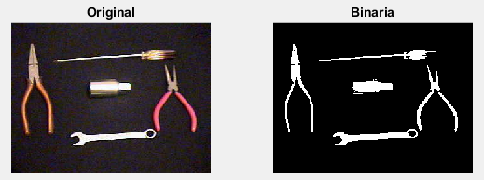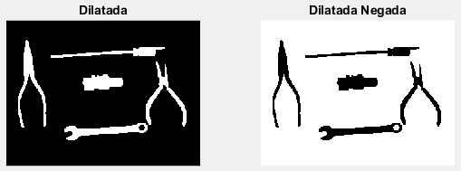

# [TOP-HAT](TOP-HAT/Example8_16.m)

clear all

close all

A = imread('rice.png'); %Read in unevenly illuminated image

se = strel('disk',10);

%se = strel('disk',12);

%se = strel('disk',4); %Define structuring element

Atophat = imbothat(A,se); %Apply tophat filter

%Atophat = imbothat(A,se);

subplot(1,3,1), imshow(A); %Display Original

subplot(1,3,2), imshow(Atophat) %Display raw filtered image

B = imadjust(Atophat); %Contrast adjust filtered image

subplot(1,3,3), imshow(B); %Display filtered and adjusted mage

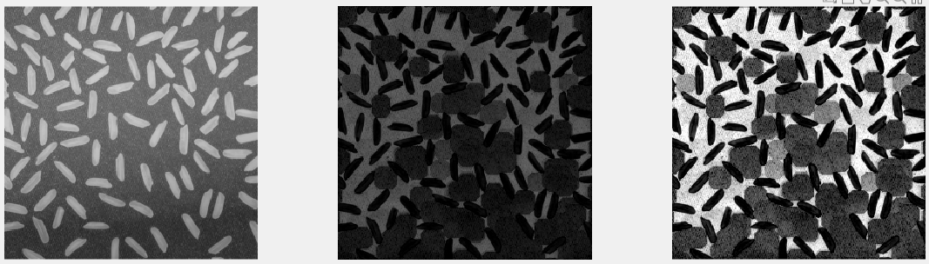

# Detección de placas

clc;

clear all;

k = input('Nombre de archivo:','s'); % Ingresa nombre

im = imread(k);

im1 = rgb2gray(im);

im1 = medfilt2(im1,[3 3]); %Filtro mediana para remover ruidoe%

BW = edge(im1,'sobel'); %Detecta bordes

[imx,imy] = size(BW);

msk=[0 0 0 0 0;

0 1 1 1 0;

0 1 1 1 0;

0 1 1 1 0;

0 0 0 0 0;];

B = conv2(double(BW),double(msk)); %Reduciendo el número de píxeles conectados

L = bwlabel(B,8);% Detecta regiones

mx = max(max(L))

% Habrá mx componentes conexos.Proporcionar un valor entre 1 y mx para L o

% en un ciclo para poder extraer todos lo componentes

% Para la imagen de la placa del auto,proporcionar 17,18,19,22,27,28 a L para extraer el número completo de la placa.

[r,c] = find(L==17|L==19|L==18|L==22|L==27|L==28);

%[row,col] = find(___)

%[row,col] = find(X>0 & X<10,3)

%row = 3×1

% 2

% 3

% 4

%col = 3×1

% 1

% 1

% 1

%La primera instancia es X(2,1), que es 8.

rc = [r c];

[sx sy] = size(rc);

n1 = zeros(imx,imy); %Matriz de ceros del tamaño de la imagen binarizada

for i=1:sx

x1 = rc(i,1);

y1 = rc(i,2);

n1(x1,y1) = 255;

end % Almacenando las regiones extraídas en un arreglo

figure,imshow(im);

figure,imshow(im1);

figure,imshow(B);

figure,imshow(n1,[]);

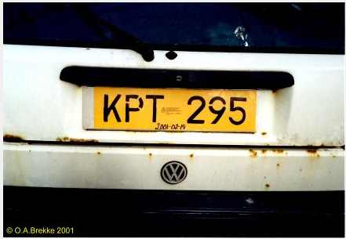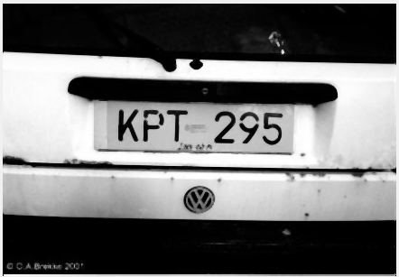

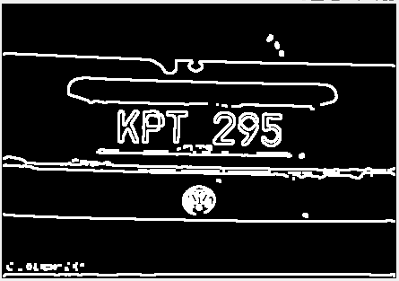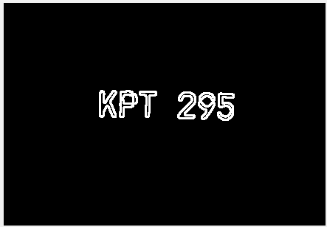

# [Convertir contenido de una imagen en texto](OCR/OCR_F.m)

I = imread('minombre.bmp');

ocrResults = ocr(I);

recognizedText = ocrResults.Text;

figure; imshow(I); title('Imagen original')

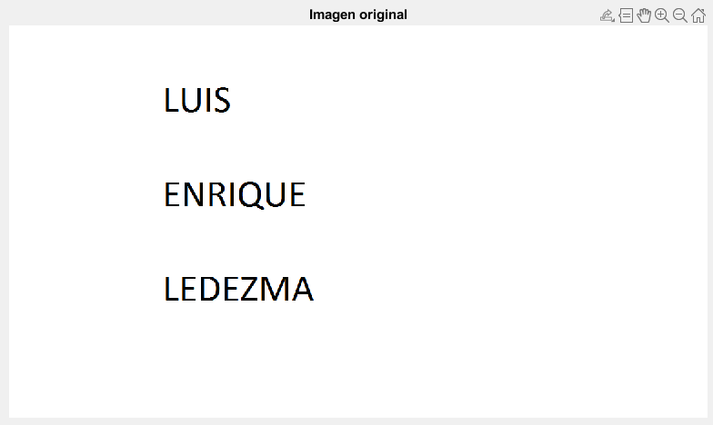

text(600, 150, recognizedText, 'BackgroundColor', [1 1 1]);

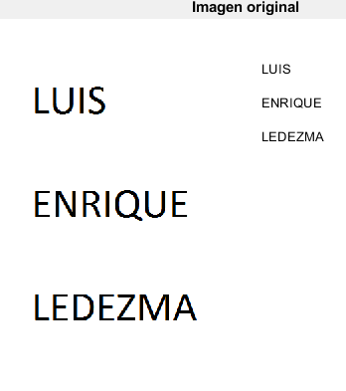

fid = fopen('text.txt', 'wt');

fprintf(fid,'%s\n',recognizedText);

fclose(fid);

winopen('text.txt')

% Despliega una de las palabras reconocidas

word = ocrResults.Words{2};

% Localización de la palabra en I

%wordBBox = results.WordBoundingBoxes(2,:)

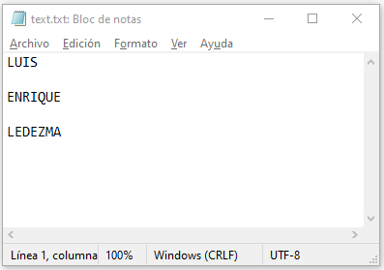

Descriptores

En estas prácticas hay que ver las matrices que nos proporcionan las funciones como regionporps() y los 7 momentos de HU con la intención de identificar lo que caracteriza a una región.

Si es su primer acercamiento a este tema, le recomiendo que corra porciones de código y analice paso a paso las decisiones tomadas pues resultan difíciles de explicar debido que hay muchos descriptores.

[Momentos de HU](SEGMENTACIÓN%20Y%20CLASIFICACIÓN/Untitled.m)

% Ejemplo de Momentos de Hu

%

I = imread('123.bmp');

J = imdilate(not(I),ones(3,3));

figure(1)

clf

imshow(J,[]);

[L,n] = bwlabel(J,4); %Etiquetado 4 conexo

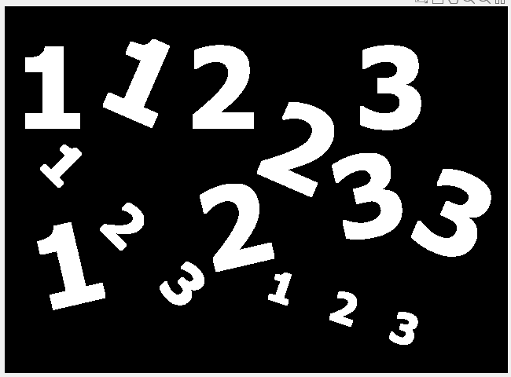

for i=1:n

R = (L==i); %Recorremos una a una las etiquetas

figure(2) %Mostramos la región en la que nos encontramos

imshow(R);

HM = HuMom(R); %Obtenemos los 7 momentos de HU

%Se llego a este if debido a que si analizamos la matriz de los

%7 momentos de HU podemos ver que para identificar los 1 de los 2 y de

%los 3 se debe cumplir esta condición debido a los valores que

%están en la tabla

if HM(:,7) > 0

texto = 'Es un tres'; %Se da un texto de lo que se quiere que diga el programa

else

if HM(:,6) > 0

texto = 'Es un uno';

else

texto = 'Es un dos';

end

end

%esta ultima sección del Código sirve para hablar y decir lo que tenga

%la variable texto

pause(0.5);

NET.addAssembly('System.Speech');

obj = System.Speech.Synthesis.SpeechSynthesizer;

obj.Volume = 100;

Speak(obj, texto);

end

# [Momentos de HU (Crear la base del conocimiento)](SEGMENTACIÓN%20Y%20CLASIFICACIÓN/MOMENTOS%20DE%20HU/EjemploMomentosHu.m)

% Ejemplo de Momentos de Hu

%

I = imread('123.bmp');

J = imdilate(not(I),ones(3,3));

figure(1)

clf

imshow(J,[]);

[L,n] = bwlabel(J,4);

Z = zeros(n,8);

for i=1:n

R = L==i;

figure(2)

imshow(R);

k = input('qué número es este?');

HM = HuMom(R);

Z(i,:) = [HM k];

end

k1 = find(Z(:,8)==1);

k2 = find(Z(:,8)==2);

k3 = find(Z(:,8)==3);

figure(3)

En Z se guardan los 7 momentos de HU junto con el valor que se le indica que es el mostrado en la región actual.

# [Clasifica TY (Segunda versión)](Tarea%20Clasifica%20TY/ClasificaTY.m)

%%%%%%%%%%%%%%%%%%%%%%%%%%

% %

% PARTE 1: ENTRENAMIENTO %

% %

%%%%%%%%%%%%%%%%%%%%%%%%%%

warning off

close all

clear all

%disp('Parte 1: Entrenamiento (presione enter)');

%pause

% Lectura de la imagen de entrenamiento

I = imread('testTY1.jpg');

figure(1)

imshow(I)

% Segmentacion

J =not(I>192);

J = bwareaopen(J,5,4); % remueve regiones muy pequenas (menores a 5 píxeles y conectividad 4 conexa)

[L,n] = bwlabel(J,4);

figure(2)

imshow(L);

% Extraccion de Caracteristicas

stats = regionprops(L,'all');

TY = zeros(n,1);

for i = 1:n

disp(sprintf('%3d) Exentricidad = %.2f',i,stats(i).Eccentricity));

figure(3)

imshow(L==i)

TY(i) = input('Ingrese 1 si es Y, 2 si es T (Y=1 T=2)?');

end

area = [stats.Area]';

E = [stats.Eccentricity]';

axis1 = [stats.MaxFeretDiameter]';

axis0 = [stats.MinFeretDiameter]';

axisR = axis0./axis1;

% find ---> Busca número de etiqueta; si es 1 es Y, de otra manera, si es 2

% corresponde a una T

iY = find(TY==1);

iT = find(TY==2);

figure(4)

clf

plot(axisR(iT),area(iT),'rx')

hold on

plot(axisR(iY),area(iY),'*')

xlabel('Razon de Ejes');

ylabel('area')

legend('T','Y')

axis([0 1 0 5000]);

% Clasificador por umbral

% punto medio de los centros de masa

th = (mean(axisR(iY))+mean(axisR(iT)))/2;

plot([th th],[0 5000],'g:')

%%%%%%%%%%%%%%%%%%%

% %

% PARTE 2: PRUEBA %

% %

%%%%%%%%%%%%%%%%%%%

disp('Parte 2: Prueba (presione enter)');

pause

close all

% Lectura de la imagen de test

i = input('imagen de prueba 1 o 2 ?');

if (i==1)

I = imread('testTY1.jpg');

else

I = imread('testTY2.jpg');

end

[N,M] = size(I);

figure(1)

imshow(I);

% Segmentacion

J =not(I>192);

J = bwareaopen(J,5,4); % remueve regiones muy pequenas

[L,n] = bwlabel(J,4);

imshow(L);

% Extraccion de caracteristicas

stats = regionprops(L,'all');

%TY = zeros(n,1);

area = [stats.Area]';

E = [stats.Eccentricity]';

axis1 = [stats.MajorAxisLength]';

axis0 = [stats.MinorAxisLength]';

axisR = axis0./axis1;

% Clasificacion

iT = find(axisR<=th);

iY = find(axisR>th);

nT = length(iT);

nY = length(iY);

T = zeros(N,M);

Y = zeros(N,M);

for i = 1:n

axR = stats(i).MinFeretDiameter/stats(i).MaxFeretDiameter;

if (axR>th)

Y(stats(i).PixelIdxList) = ones(stats(i).Area,1);

texto = 'Es una i griega';

else

T(stats(i).PixelIdxList) = ones(stats(i).Area,1);

texto = 'es una te';

end

figure(3)

imshow([Y;ones(30,M);T],[])

pause(0.5)

NET.addAssembly('System.Speech');

obj = System.Speech.Synthesis.SpeechSynthesizer;

obj.Volume = 100;

Speak(obj, texto);

end

# [Clasifica TY (Primera versión)](Ejemplo-SeparacionTY/clasiTY.m)

%%%%%%%%%%%%%%%%%%%%%%%%%%

% %

% PARTE 1: ENTRENAMIENTO %

% %

%%%%%%%%%%%%%%%%%%%%%%%%%%

warning off

close all

disp('Parte 1: Entrenamiento (presione enter)');

pause

% Lectura de la imagen de entrenamiento

I = imread('trainTY.jpg');

figure(1)

imshow(I,[]);

% Segmentacion

J =not(I>192);

J = bwareaopen(J,5,4); % remueve regiones muy pequenas (menores a 5 píxeles y conectividad 4 conexa)

[L,n] = bwlabel(J,4);

figure(2)

imshow(L,[]);

% Extraccion de Caracteristicas

stats = regionprops(L,'all');

TY = zeros(n,1);

for i = 1:n

disp(sprintf('%3d) EjeMayor=%6.2f EjeMenor = %6.2fd Area =%5d',i,stats(i).MajorAxisLength,stats(i).MinorAxisLength,stats(i).Area));

figure(3)

imshow(L==i)

TY(i) = input('Ingrese 1 si es Y, 2 si es T (Y=1 T=2)?');

end

% Selección de Caracteristicas (manual)

area = [stats.Area]';

axis1 = [stats.MajorAxisLength]';

axis0 = [stats.MinorAxisLength]';

axisR = axis0./axis1;

% find ---> Busca número de etiqueta; si es 1 es Y, de otra manera, si es 2

% corresponde a una T

iY = find(TY==1);

iT = find(TY==2);

% Grafica del espacio de caracteristicas

figure(4)

clf

plot(axisR(iT),area(iT),'rx')

hold on

plot(axisR(iY),area(iY),'*')

xlabel('Razon de Ejes');

ylabel('area')

legend('T','Y')

axis([0 1 0 5000]);

% Conclusion del espacio de caracteristicas

disp('el área no es una buena caracteristica')

disp('la razón de ejes si es una buena característica')

% Clasificador por umbral

% punto medio de los centros de masa

th = (mean(axisR(iY))+mean(axisR(iT)))/2;

plot([th th],[0 5000],'g:')

%%%%%%%%%%%%%%%%%%%

% %

% PARTE 2: PRUEBA %

% %

%%%%%%%%%%%%%%%%%%%

disp('Parte 2: Prueba (presione enter)');

pause

close all

% Lectura de la imagen de test

i = input('imagen de prueba 1 o 2 ?');

if (i==1)

I = imread('testTY1.jpg');

else

I = imread('testTY2.jpg');

end

[N,M] = size(I);

figure(1)

imshow(I,[]);

% Segmentacion

J =not(I>192);

J = bwareaopen(J,5,4); % remueve regiones muy pequenas

[L,n] = bwlabel(J,4);

imshow(L,[]);

% Extraccion de caracteristicas

stats = regionprops(L,'all');

%TY = zeros(n,1);

axis1 = [stats.MajorAxisLength]';

axis0 = [stats.MinorAxisLength]';

axisR = axis0./axis1;

% Clasificacion

iT = find(axisR<=th);

iY = find(axisR>th);

nT = length(iT);

nY = length(iY);

T = zeros(N,M);

Y = zeros(N,M);

for i = 1:n

axR = stats(i).MinorAxisLength/stats(i).MajorAxisLength;

if (axR>th)

Y(stats(i).PixelIdxList) = ones(stats(i).Area,1);

texto = 'Es una i griega';

else

T(stats(i).PixelIdxList) = ones(stats(i).Area,1);

texto = 'es una te';

end

figure(3)

imshow([Y;ones(30,M);T],[])

pause(0.5)

NET.addAssembly('System.Speech');

obj = System.Speech.Synthesis.SpeechSynthesizer;

obj.Volume = 100;

Speak(obj, texto);

end

% Despliegue de resultados

figure(3)

imshow([Y;ones(30,M);T],[])

title('clasificadas como Y ')

xlabel('clasificadas como T ')

% Evaluacion de desempeno

TrueY = input('Cuántas Y fueron clasificadas correctamente?');

TrueT = input('Cuántas T fueron clasificadas correctamente?');

FalseY = nY-TrueY;

FalseT = nT-TrueT;

% Matriz de confusión

P = [TrueY FalseY

FalseT TrueT]

d = (TrueY+TrueT)/(nY+nT);

disp(sprintf('Performance = %5.2f %%',d*100))

# [Ejercicio de flechas (Revisar por su cuenta) ta feo](Ejercicio%20Flechas/Principal.m)

# [Detecta 6 y 9](Clasifica%2069/Detecta_69.m)

Imagen = imread('test96.bmp');

Imagen = not(Imagen);

Imagen = imdilate(Imagen, ones(3,3));

%Mostrar imagen original

figure(1);

imshow(Imagen),title('Imagen original');

%Etiquetado de regiones 8 conexa

[L,n] = bwlabel(Imagen, 8);

%Creamos vector para guardar las coordenadas del rectangulo que contiene la region actual

Region = zeros(1,4);

%No identificadas debido al tipo de fuente

%NO = [4 8 12 16 21 26 30 34 39 43 48 53 57 60 65 70];

pause;

for i=1:n

%i = 4;

%Region actual

R = (L == i);

%Caracteristicas de la region actual

Cararct = regionprops(R, 'all');

%Obtener las coordenadas del rectangulo que contiene la region actual

Region(1,:) = [Cararct.BoundingBox];

X = Region(1,1);

Y = Region(1,2);

Ancho = Region(1,3);

Alto = Region(1,4);

%Recortar la region de la imagen original

Reg = imcrop(R, [X, Y, Ancho, Alto] );

%Obtener la mitad superior de la region

RegUp = imcrop(R, [X, Y, Ancho, Alto/2] );

%Obtener la mitad inferior de la region

RegDown = imcrop(R, [X, Y + Alto/2, Ancho, Alto/2]);

figure(1)

imshow(R),title(i);

AreaUp = regionprops(RegUp, 'all');

AreaDown = regionprops(RegDown, 'all');

if ((AreaDown(1).Area > AreaUp(1).Area) && ((AreaDown(1).MaxFeretAngle < 0) && (AreaUp(1).MaxFeretAngle > 0)))

texto = 'Es un seis';

elseif((AreaDown(1).Area < AreaUp(1).Area) && ((AreaDown(1).MaxFeretAngle < 0) && (AreaUp(1).MaxFeretAngle > 0)))

texto = 'Es un seis';

elseif((AreaDown(1).Area > AreaUp(1).Area) && ((AreaDown(1).MaxFeretAngle > 0) && (AreaUp(1).MaxFeretAngle < 0)))

texto = 'Es un nueve';

elseif((AreaDown(1).Area < AreaUp(1).Area) && ((AreaDown(1).MaxFeretAngle > 0) && (AreaUp(1).MaxFeretAngle < 0)))

texto = 'Es un nueve';

else

texto = 'No identificado';

end

NET.addAssembly('System.Speech');

obj = System.Speech.Synthesis.SpeechSynthesizer;

obj.Volume = 100;

Speak(obj, texto);

end